**十二因缘图书互借馆**

**会议纪要**

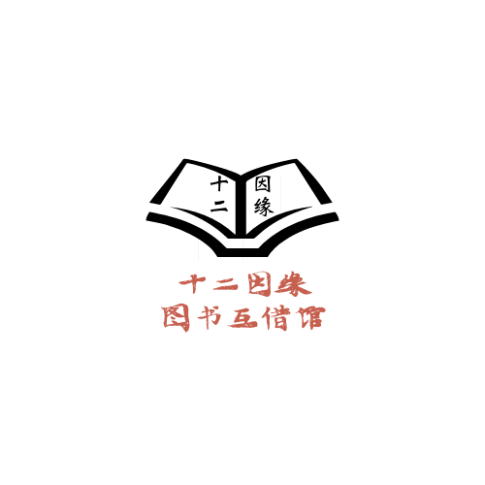

**软工第十二小组**

|  |  |
| --- | --- |
| 会议时间：2021年11月28日20:30-21:30 | 会议地点：求真1-415 |
| 参会人员：汪芷汀、黄雨昊、陈逸浩 | 记录人员：陈逸浩 |

|  |
| --- |
| 检讨与会议内容概述 |
| 1. 评价本周的工作。 2. 项目的细分领域还有进步空间 3. 项目更新不够及时 4. 之前的改制方案执行不够彻底 5. 讨论了解决问题的方案 6. 每天完成一点点，保持完成项目的积极性和沟通的效率 7. 对已完成的工作查漏补缺 8. 将工作内容尽可能细分且提出具体要求 9. 对组员本周的工作进行了评价。综合每人评分取平均值，结果如下： 10. 汪芷汀： 11. 陈逸浩： 12. 黄雨昊： 13. 讨论了接下来工作内容 14. 补充详细计划中未完成或缺少的内容。 15. 重新修订甘特图、测试计划和其他一些文档。 16. 准备下周课堂的翻转PPT。 |
| 会议结果 |
| 1. 分析、评定了本周的工作质量和内容。 2. 对新的管理方案和沟通方式表示肯定，也提出了不足。 3. 对各组员本周工作进行简单评价。 4. 对接下来的任务进行分配。 5. 讨论了之前的各个文档中需要修订、增改的内容。 6. 着重讨论了翻转PPT的内容。 7. 讨论了对测试方法的选择，重新安排模块流程图。 8. 针对每个人的代码进行讨论。 |
| 待办事项与计划 |
| 下阶段任务分配如下  汪芷汀：项目管理，项目计划更新方案制定，前端开发，代码完善，代码规范文档修改  陈逸浩：翻转课堂PPT修改，数据库更新，文档更新会议纪要，代码完善，测试用例  黄雨昊：演示PPT制作，服务器配置，代码完善 |